様式第5号（第8条関係）

諏訪市消防団員サポートショップ表示証
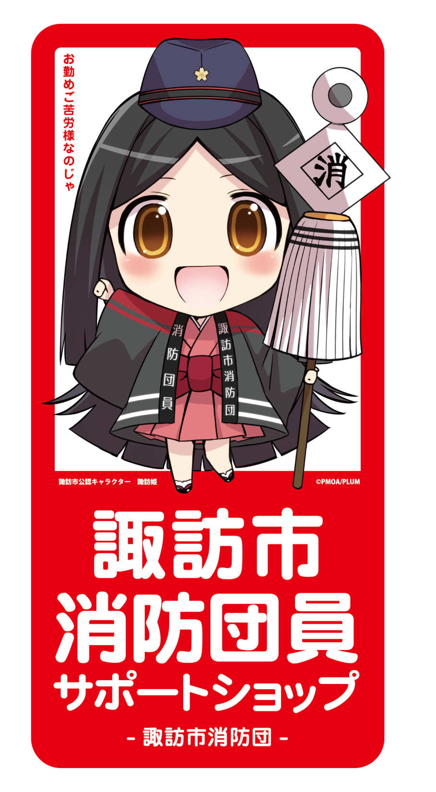

（縦横比率 縦2：横1）

